Uppsala 2009-03-05

Barbie® får en speciell Fiat 500 i 50-årspresent

Världens mest kända och flärdfulla docka, Barbie®, kommer att få en mycket speciell Fiat 500 till sitt 50-årsjubileum den 9 mars. Fiat Centro Stile har tillsammans med leksakstillverkaren Mattel tagit fram en showcar till Barbie® som hon kommer att åka i genom Milanos modekvarter under fördelsedagen.

Barbies® Fiat 500 är en moderiktig bil i hennes egen stil. Den är lackerad i nagellacksliknande färg med pärlemorlyster i en speciell rosa kulör.

Stolarna är klädda i elegant rosa Alcantara med gnistrande silverinlägg. Golvmattorna är tillverkade i rosa viskos med silkesinslag. Handskfacket innehåller läppglans i olika färger och sminkspegeln är försedd med LED-belysning för bästa möjliga makeup.

Bilen är rikligt försedd med glitter: på navkapslar, inredningsdetaljer, rutramarnas utsidor och till och med på antennen. Dockans berömda silhuett finns på fönsterstolparna. Barbies® Fiat 500 har även fått ett speciellt Fiat 500-överdrag med bilden av en 50-tals Fiat 500 i Barbie®-tappning och med hennes autograf tryckt på.

Barbies® egen Fiat 500 kommer att visas från morgonen den 9 mars då hon körs runt i den (av Ken) på Milanos mest kända modegator. Målet är det berömda modevaruhuset La Rinascente vid Piazza Duomo. Barbie® kommer att promenera från bilen till varuhuset på en speciell rosa matta och popbandet Nena kommer att vara där och spela de mest kända poplåtarna från Barbies® 50 år.

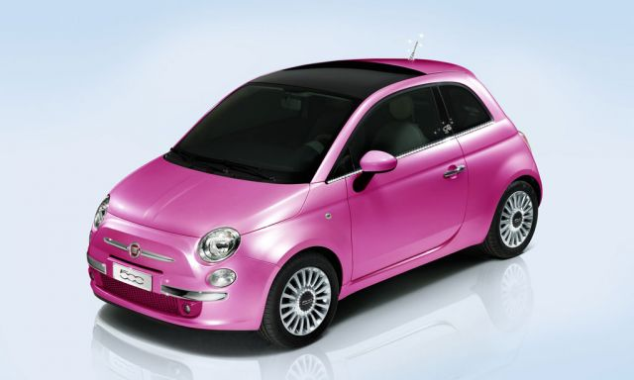
Bildtext: Fiat och Mattel har skapat en speciell show Fiat 500 till Barbie®. Världens mest kända docka fyller 50 år den 9 mars och får då en egen Fiat 500, helt i hennes egen stil.

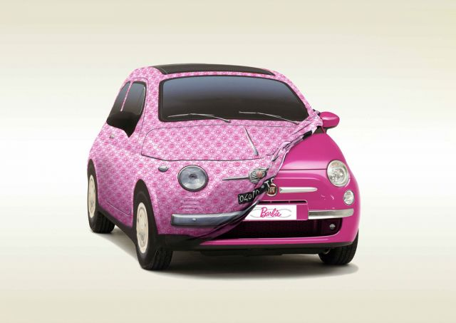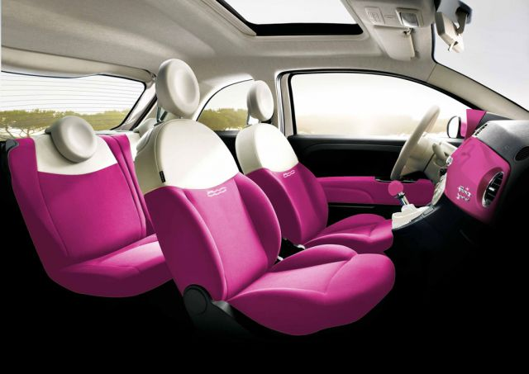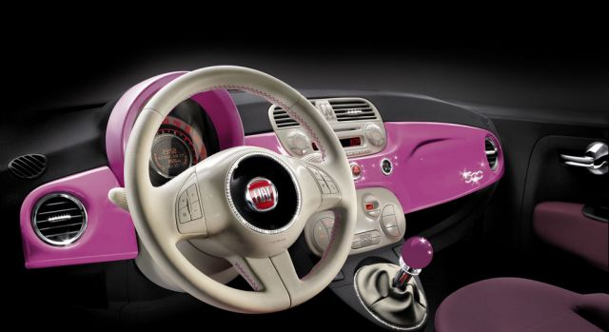
Bildtext: Barbies® egen Fiat 500 har ett speciellt bilöverdrag med en 50-talsversion av Barbies Fiat 500 tryckt på samt mönstrad med Fiat 500-loggor och dockans egen autograf. Inredningen går i samma stil som resten av bilen.

Bilder: På Barbies® Fiat 500 finns här http://213.254.15.200/fiatgroupautomobilespress.com/index.php?method=gallery&action=zoom&id=1315 Inget lösenord eller användarnamn behövs.

